Dokumentti 25.4.2020

Ryhmä: Miro Laukka ja Atte Vanhatalo

**MUISTIPELI**

Tavoite Tavoitteena on tehdä muistipelin, jossa haetaan kuvapareja. Pelissä on ruudukko, jonka koko on 4x4. Ruudukossa on kahdeksan kuvaparia.

On mahdollista tehdä myös muistipelit, joiden taulukon koko olisi 5x5 ja 6x6.

Peli arpoo tiilet aina pelin alkaessa uusiin satunnaisiin paikkoihin.

Paras tulos tallennetaan palvelimen tietokantaan pelaajan tietojen yhteyteen. Kymmenestä parhaasta tuloksesta tehdään “Kunniataulu”, jonka avulla on mahdollista verrata omia tuloksia muiden tuloksiin.

Ennen pelin aloittamista antaa rekisteröityy ja antaa omat tietonsa tietokantaan. Seuraavalla pelikerralla pelaaja pystyy aloittamaan pelin antamillaan tunnuksilla.

Peliä tehdessä tehdään runko html-sivuilla ja niiden pelilogikka javascriptillä. Pelaajien rekisteröinti, käyttäjä-ja tulostiedot tallennetaan serverin sql-tietokantaan.

Pelilogiikka Pelissä pelaaja valitsee ensin yhden tiilen ja sitten seuraavan. Mikäli tiilet ovat samanlaisia, ne jäävät näkyviin. Mikäli tiilet ovat erilaisia, ne tiilet sulkevat itsensä sekunnin kuluttua ja on pelaajan vuoro tehdä uusi valinta.

Valintaa jatketaan, niin kauan, että kaikki kuvaparit on löydetty.

Kun muistipeli on ratkaistu ja kaikki kahdeksan kuvaparia on löydetty. Pelin onnistuneen ratkaisun jälkeen ´pelaaja saa tuloksen, joka on sama kuin pelin ratkaisemiseen käytetty aika. Mitä pienempi aika = sitä parempi tulos.

HTML HTML-sivujen avulla tehdään pelin käyttämä HTML-sivusto. Sivusto koostuu index, register, login, peli, myinfo ja honortable-sivuista, jotka on hyperlinkkien avulla linkitetty toisiinsa ja yhdessä sivut muodostavat pelaajalle miellyttävän käyttäkokemuksen.

CSS Tyylitiedostossa määritetään sivusto “auto”-tyyppiseksi, jotta käyttökokemus kaikilla laitteilla saadaan toimivaksi.

Javascript: Pelilogiikka ja muuttujat määritellään Javascriptissä. Tärkeimpänä index.js, jossa käydään läpi muistipelin äly ja tarkistetaan valittujen tiilien identtisyys.

PHP PHP:tä käytettän apuna, jotta web-sivusto pystyy ottamaan yhteyttä serverin tietokantaan ja lähettämään, tarkistamaan ja hakemaan tietoa sql-kannasta.

SQL SQL-tietokantaa käytetään pelaajan tietojen sekä pelitulosten tallentamiseen, tarkistamiseen ja hakemiseen. Käytössä on 2 eri tietokantaa kayttäjat ja kunniataulu.

Mockups Mockup 23.4.2020 on liitteenä sivu 3-4

Käyttöohje 1. Avaa pelisivusto osoitteessa <http://mirolaukka.xyz/projects/muistipeli/index>

2. Valitse sivulta “Uuden käyttäjän rekisteröinti tai “Kirjaudu sisään”, pelataksesi muistipeliä sinun pitää olla rekisteröotynyt käyttäjä.

3. Pelissä pelaaja valitsee ensin yhden tiilen ja sitten seuraavan. Mikäli tiilet ovat samanlaisia, ne jäävät näkyviin. Mikäli tiilet ovat erilaisia, ne tiilet sulkevat itsensä sekunnin kuluttua ja on pelaajan vuoro tehdä uusi valinta.

Valintaa jatketaan, niin kauan, että kaikki kuvaparit on löydetty.

Kun muistipeli on ratkaistu ja kaikki kahdeksan kuvaparia on löydetty. Pelin onnistuneen ratkaisun jälkeen ´pelaaja saa tuloksen, joka on sama kuin pelin ratkaisemiseen käytetty aika. Mitä pienempi aika = sitä parempi tulos.

4. Pelin jälkeen voit käydä katsomassa “Kunniataulukosta” kuinka oma tuloksesi oli verrattuna muiden tuloksiin.

Tai

Voit aloittaa uuden pelin painamalla uusi peli nappia.

5. Kun haluat lopettaa, niin paina kirjaudu ulos nappia ja sulje selain.

**From:** miro.laukka   
**Sent:** Thursday, April 23, 2020 7:14 AM  
**To:** atte.vanhatalo <[atte.vanhatalo@edu.keuda.fi](mailto:atte.vanhatalo@edu.keuda.fi)>  
**Subject:** RE: Muistipeli

Hei,

Minun mielestä meidän kannattaisi laittaa seuraavat ”linkit” ylävalikkoon:

* Peli
* Rekisteröidy
* Kunniataulukko
* Kirjaudu Sisään/Ulos

Kirjaudu Sisään/Ulos ja rekisteröidy riippuisi siitä että onko käyttäjä jo kirjautuneena, jos on, niin ”Kirjaudu Ulos” teksti on näyvissä, muuten ”Kirjaudu Sisään” ja ”Rekisteröidy” olisi näkyvissä. En usko että ”Alkusivu” on tärkeä sivu, tässä me kuitenkin tehdään vain peli, eikä kokonaista yrityksen sivua jossa olisi muutakin tarkoitusta. Lisäsin kuvan missä näkyy miten minä ajattelin tämän sivun, huom, se on erittäin huonosti tehty, mutta sen pitäisi näyttää ne pää asiat mitä ajattelin. Tietenkin värit olisivat ihan erinlaiset, ja kaikki muutkin olisivat paljon hienommin tehty.

Vastaus siihen että mitä ne kuvat ovat elementteinä, niin itse ajattelin että ne ovat <img>, asetetaan kuvien elementeille class mikä asettaa niiden ’display’-muuttujan ”none”, ja kun kuvaa painaa, tämä ’display’ muuttuja vaihdetaan takaisin normaaliksi jolloin kuva näkyy. <img> Elementit olisivat taulukon ruutujen sisällä, minkä taustaväriksi voidaan asettaa vaikka valkoinen, jotta kun kuvan ’display’ muuttuja on ’none’, niin kuvan tilalla näkyy vain valkoista.

Miron tekemä mockup hahmotelma 23.3.2020

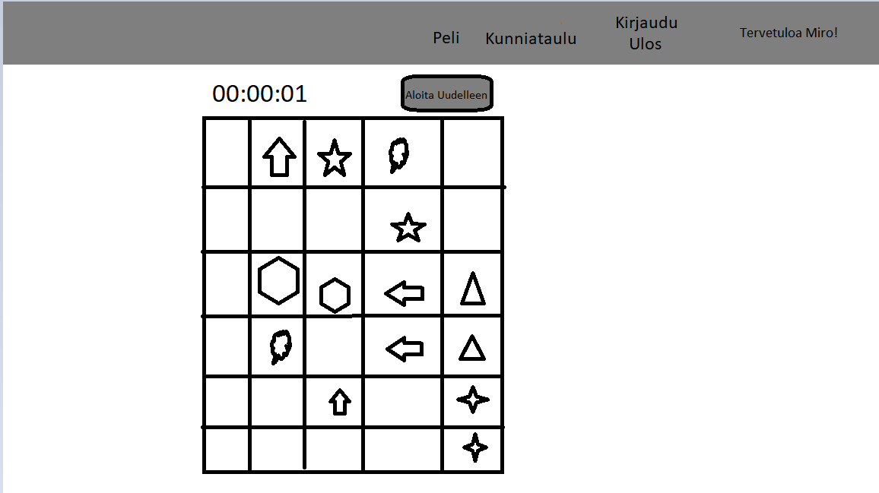

Toivottavasti tämä vastasi sun kysymyksiin.

**From:** atte.vanhatalo <[atte.vanhatalo@edu.keuda.fi](mailto:atte.vanhatalo@edu.keuda.fi)>   
**Sent:** Wednesday, April 22, 2020 8:30 PM  
**To:** miro.laukka <[miro.laukka@edu.keuda.fi](mailto:miro.laukka@edu.keuda.fi)>  
**Subject:** RE: Muistipeli

Moi Miro,

En saanut paljoa valmiiksi (ulkoasua korjailen huomenna), mutta ennen kuin jatkan, niin onko tämä sinulle toimiva tapa edetä

1. Html sivujen vaihtaminen, ylävalikon kautta href-mukaisesti (ja kuusi eri html-sivua, yksi joka toiminnalle)
2. Toimiiko sinun setissä muistipelikortit buttoneina vai jotenkin muuten?

Kuittaatko logiikan Ok vai haluatko jotain ihan muuta.

T: Atte